**LAPORAN PROJEK UJIAN AKHIR SEMESTER ANALISIS RUNTUN WAKTU**

**PERAMALAN NILAI EKSPOR INDONESIA MENGGUNAKAN METODE *SEASONAL AUTOREGRESSIVE INTEGRATED MOVING AVERAGE* (SARIMA) PADA TAHUN 2023 DENGAN MENGGUNAKAN *SOFTWARE R-STUDIO***

**DISUSUN OLEH :**

**Bhayu Phermana Sachty Muktar (1305620001)**

**DOSEN PENGAMPU :**

**Dra. Widyanti Rahayu, M.Si**

**PROGRAM STUDI MATEMATIKA**

**FAKULTAS MATEMATIKA DAN ILMU PENGETAHUAN ALAM**

**UNIVERSITAS NEGERI JAKARTA**

**TAHUN 2023**

**DAFTAR ISI**

**BAB I PENDAHULUAN 2**

**1.1 Latar Belakang 2**

**1.2 Rumusan Masalah 2**

**1.3 Tujuan Penelitian 3**

**1.4 Manfaat Penelitian 3**

**BAB II METODOLOGI PENELITIAN 3**

**2.1 Analisis Runtun Waktu……………………………………………….……………3**

**2.2 Model ARIMA……………………………………………………………….……..3**

**2.3 Langkah Penelitian ………………………………………………………………..5**

**BAB III HASIL DAN PEMBAHASAN 6**

**3.1 Eksplorasi Data……………………………………………………………………..6**

**3.2 Analisa Time Series……………………………………………………...…………7**

**3.3 Model SARIMA…………………………………………………………...………10**

**3.4 Diagnostic Check (Uji Asumsi)…………………………………………..……….11**

**3.5 Forecasting (Peramalan)………………………………………………………….14**

**BAB IV KESIMPULAN 15**

**DAFTAR PUSTAKA 16**

# **BAB I PENDAHULUAN**

## **Latar Belakang**

Indonesia merupakan negara berkembang yang memiliki sumber daya alam yang melimpah. Sumber daya inilah yang menjadi sumber penghasilan dari negara Indonesia. Oleh karena itu, pemanfaatan sumber daya di dalamnya perlu dilakukan dengan baik oleh rakyat maupun pemerintah. Salah satu upaya untuk menambah penghasilan Indonesia yaitu dengan melakukan jual-beli barang ke luar negeri. Kegiatan ini disebut dengan Ekspor.

Ekspor ini banyak dilakukan di berbagai bidang, misalnya kerajinan tangan, obat-obatan, senjata, dan lainnya. Ekspor ini dilakukan oleh beberapa pelaku usaha, diantaranya yaitu UMKM dan Perusahaan. Pada penelitian kali ini, peneliti akan membahas Nilai Ekspor keseluruhan yang dilakukan oleh Indonesia. Terdapat beberapa metode peramalan yang digunakan seperti Moving Average, Metode Winter, Exponensial Smoothing, Autoregressive Integrated Moving Average (ARIMA), Seasonal ARIMA (SARIMA) dan sebagainya. ARIMA dipandang lebih populer dalam melakukan peramalan karena lebih

fleksibel dan mampu mewakili banyak variasi data pada deret waktu tertentu (Ardhikari dkk, 2013). Adapun SARIMA merupakan pengembangan model ARIMA yang memiliki efek musiman (Gikungu dkk, 2015). Peneliti akan melakukan peramalan data nilai ekspor yang ada di Indonesia menggunakan metode *Seasonal Autoregressive Integrated Moving Average* (SARIMA). Hal ini bertujuan agar pemerintah lebih mempersiapkan mengenai mekanisme Ekspor yang baik, dilihat dari Nilai Ekspor yang akan diramal untuk tahun mendatang. Selain itu hal ini bermaksud agar pelaku usaha dapat mengoptimalisasi bisnisnya berdasarkan hasil ramalan data kedepannya.

## **Rumusan Masalah**

Berdasarkan latar belakng permasalahan diatas, maka didapat rumusan masalah dalam penelitian ini, yaitu:

1. Bagaimana penggunaan metode SARIMA untuk melakukan peramalan terhadap Nilai Ekspor di Indonesia?
2. Bagaimana hasil peramalan Nilai Ekspor di Indonesia untuk 13 periode ke depan?

## **Tujuan Penelitian**

Adapun tujuan dari penelitian ini adalah:

1. Untuk menentukan model SARIMA pada data Nilai Ekspor Indonesia
2. Untuk memprediksi Nilai Ekspor di Indonesia pada Desember 2022 - Desember tahun 2023 (13 Periode) menggunakan model *Seasonal Autoregressive Integrated Moving Average* (SARIMA)
3. Sebagai project akhir untuk mata kuliah Analisis Runtun Waktu

## **Manfaat Penelitian**

Adapun manfaat yang diharapkan dari penelitian ini adalah :

1. Dapat menambah pengetahuan mengenai *Seasonal Autoregressive Integrated Moving Average* (SARIMA).
2. Dapat mengetahui Nilai Ekspor Indonesia pada tahun 2023
3. Memberikan solusi kepada pemerintah dan pelaku usaha untuk mempersiapkan diri di tahun berikutnya, karena Nilai Ekspor mereprentasikan Tingkat permintaan barang juga.

# **BAB II METODOLOGI PENELITIAN**

* 1. **Analisis Runtun Waktu**

Time Series merupakan kejadian-kejadian yang terjadi berdasarkan waktu-waktu tertentu secara berurutan. Forecasting dalam time series merupakan prediksi untuk memperkarakan kejadian-kejadian yang akan terjadi di masa yang akan datang berdasarkan data-data sebelumnya (Wei, 2006).

* 1. **Model ARIMA**

Salah satu model dalam time series adalah ARIMA. ARIMA sering juga disebut sebagai runut waktu Box-Jenkins (Huang dkk, 2016). ARIMA biasanya digunakan untuk peramalan jangka pendek karena untuk peramalan jangka panjang, model ini memiliki ketepatan yang kurang baik karena cenderung akan datar untuk periode yang panjang (Octora dkk, 2013). Model Arima didefinisikan menjadi beberapa definisi (Wei, 2006):

1. *Autoregressive Model (AR)*

Bentuk umum model autoregressive dengan orde p (AR(p)) atau model ARIMA (p,0,0) dinyatakan sebagai berikut:



1. *Moving Average (MA)*

Bentuk umum model moving average orde q (MA(q)) atau ARIMA (0,0,q) dinyatakan sebagai berikut:



1. Proses Autoregressive Moving Average (ARMA)

Model umum untuk campuran proses AR (1) murni dan MA(1) murni, misalkan ARIMA (1,0,1) dinyatakan sebagai berikut:



1. Proses Autoregressive Integrated Moving Average (ARIMA)

Apabila non-stasioner ditambahkan pada campuran proses ARMA, maka memenuhi model umum ARIMA (p, d, q) terpenuhi. Persamaan untuk kasus sederhana ARIMA (p,1,q) adalah sebagai berikut:



1. *Seasonal Autoregressive Integrated Moving Average* (SARIMA)

SARIMA merupakan teknik time series berupa pengembangan dari ARIMA yang berisi efek musiman secara periodik dan terjadi pengulangan di setiap $s$ observasi. Model $SARIMA(p,d,q{)(P,D,Q)}_{s}$ dapat ditulis dengan persamaan:



Dimana

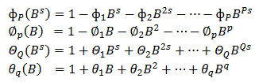

* 1. **Langkah Penelitian**

Langkah-langkah yang dilakukan dalam penelitian ini yaitu:

1. Eksplorasi Data

Dilakukan pembacaan data menggunakan *software R-Studio.* Diamati apakah data memiliki pola tertentu, seperti Musiman, Tren, atau Siklik.

1. Analisa Time Series

Analisis dimulai dengan melihat apakah data sudah stasioner atau belum. Jika data belum stasioner dalam means maka dilakukan pembedaan (*differencing),* jika data belum stasioner dalam varians maka dilakukan Transformasi Box-Cox. Selanjutnya dilihat apakah terdapat faktor musiman atau tidak. Jika Iya, maka gunakan model SARIMA dengan melakukan *differencing* pada lag yang terdapat musiman. Jika sudah stasioner dan faktor lainnya terpenuhi, maka dibuat kemungkinan model ARIMA atau SARIMA yang dapat terbentuk.

1. Model SARIMA

Jika sudah teridentifikasi model merupakan SARIMA, maka dgunakan *software R-Studio* untukmelakukan analisa untuk mencari model mana yang terbaik untuk digunakan. Model yang terbaik adalah model dengan nilai AIC terkecil.

1. Diagnostic Check

Jika Model sudah didapat, maka dilakukan Diagnostic Check yang terdiri dari 3 Uji yaitu Uji Signifikansi Parameter menggunakan Uji t, Uji Apakah data merupakan White Noise dengan Uji Box-Ljung, dan Uji Normalitas dengan Uji Saphiro-Wilk. Jika Semua Uji terpenuhi, maka model dapat diterima.

1. Forecasting

Mengunakan model terbaik untuk melakukan peramalan beberapa periode kedepan berdasarkan data. Setelah dilakukan peramalan maka data dibuat visualisasinya agar terlihat apakah data tersebut dapat diterima atau tidak, dapat juga dibandingkan dengan data aktual untuk melihat akurasi dari model yang dibuat.

# **BAB III HASIL DAN PEMBAHASAN**

* 1. **Eksplorasi Data**

Data yang digunakan dalam penelitian ini adalah Data Nilai Ekspor Indonesia yang berjumlah 95 data dengan periode Januari 2015 sampai dengan November 2022. Data diambil dari website Badan Pusat Statistik Indonesia yaitu <https://www.bps.go.id/exim/>. Pengolahan data dan Analisa akan dibantu dengan *software R-Studio.* Berikut data yang digunakan ditampilkan pada Tabel 1.

Tabel 1. Tabel Data Nilai Ekspor Indonesia (US $)





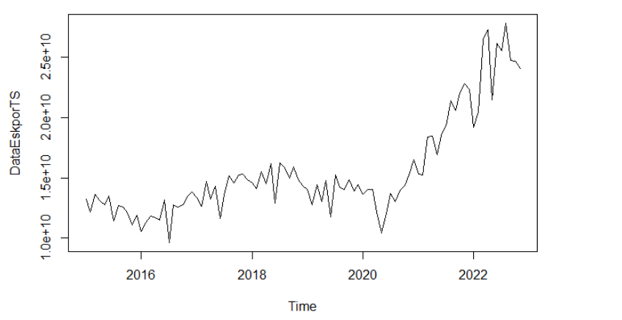

**Gambar 1**. Grafik Data Nilai Ekspor Indonesia tahun 2015 – 2022

Sebelum dilakukan pemodelan, grafik data Nilai Ekspor Indonesia perlu ditampilkan untuk melihat pola yang terjadi dan mengetahui keberadaan efek musiman. Berdasarkan Gambar 1, terlihat bahwa terdapat pengaruh musiman yaitu ada di setiap pertengahan dari masing-masing tahun. Selain itu juga terdapat Tren dalam data yaitu dimulai dari tahun 2020 hingga 2022, hal ini bisa dikarenakan masa pandemi COVID-19 yang terjadi pada tahun tersebut. Dengan terjadinya Lockdown dan tidak bolehnya kerumunan, maka Nilai Ekspor dan permintaan barang Ekspor pun mengalami peningkatan. Semua negara melakukan stok barang dan juga pangan untuk masyarakatnya. Untuk memastika data terjadi pola musiman dan juga tren dapat dibuktikan dengan Dekomposisi data berikut.

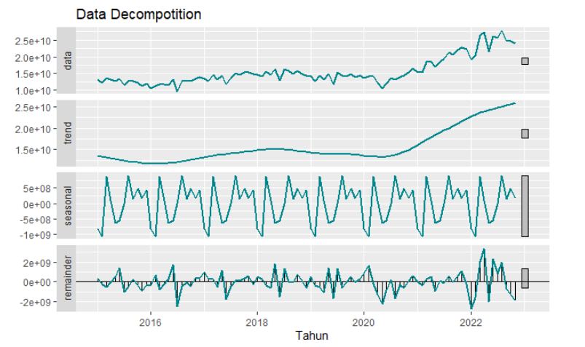

**Gambar 2.** Dekomposisi Data Nilai Ekspor Indonesia

* 1. **Analisa Time Series**

Tampilan Gambar 1 secara jelas menyimpulkan bahwa data memiliki trend yang

meningkat di akhir waktu. Hal ini dapat dibuktikan dengan hasil uji stasioner Nilai Ekspor Indonesia pada orde ke nol melalui uji *Augmented Dicky Fuller*. Berdasarkan hasil yang diperoleh pada Gambar 3, data masih memiliki *unit root* atau belum stasioner dimana nilai p-value sebesar 0,9591 yang masih lebih besar dari batas signifikansi 5%.

**Gambar 3**. Hasil Uji ADF Data pada orde ke nol

Karena data Nilai Ekspor Indonesia orde ke-0 masih belum stasioner dalam varians dan rata-rata maka perlu dilakukan Transformasi Box-Cox dan *differencing* pada orde pertama dengan pola musiman (tahunan atau 𝐿𝑎𝑔 12) dan nonmusiman serta dilakukan kembali uji *Augmented Dicky Fuller*. Pertama dilakukan Transformasi Box-Cox agar data stasioner dalam varians.



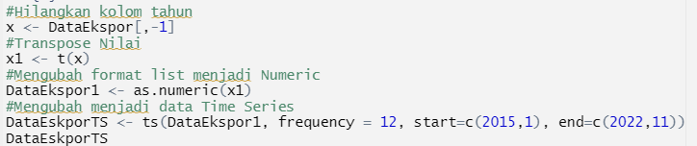



**Gambar 4**. Syntax Dari Import Data hingga Transformasi Box-Cox

**Gambar 5.** Grafik Data setelah Transformasi Box-Cox

Berdasarkan Gambar 4 dan 5, terlihat bahwa data sudah stasioner dalam varians. Hal ini juga diperkuat dengan hasil lambda yang sudah di transformasi yaitu $1,999924$ yang mana mendekati 1, sehingga dapat dismpulkan bahwa data sudah stasioner dalam varians. Selanjutnya dapat dilihat bahwa data belum stasioner dalam rata-rata, sehingga akan dilakukan *differencing* pada orde pertama dengan pola musiman (tahunan atau lag 12). Berikut proses *differencing:*

**

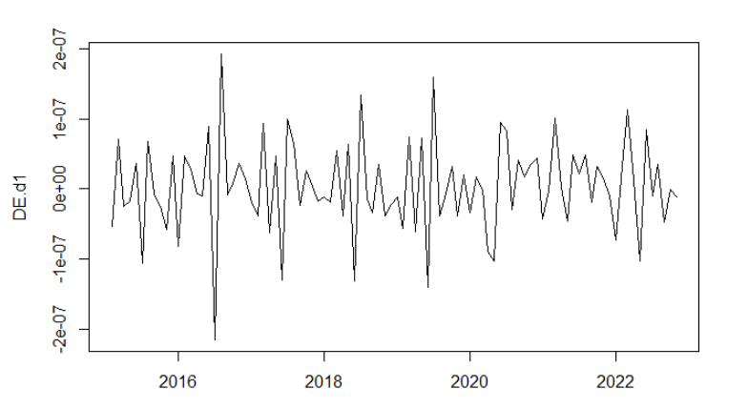

**Gambar 6**. Grafik Data setelah *Differencing orde pertama*



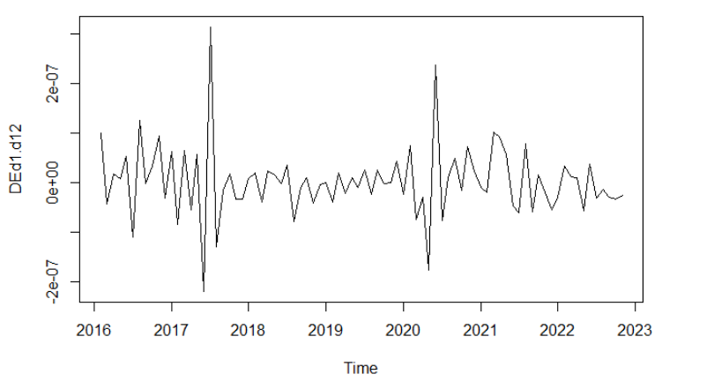

**Gambar 7.** Grafik Data setelah *Differencing* Musiman orde 12

Hasil perhitungan yang ditunjukkan oleh Gambar 8 menyimpulkan bahwa data Nilai Ekspor Indonesia telah stasioner di orde pertama baik taraf signifikansi 5% hingga 10%. Itu berarti rata-rata dan varians telah stasioner pada *differencing* pertama secara musiman dan nonmusiman sepanjang waktu observasi penelitian. Dengan demikian, model *S*𝐴𝑅𝐼𝑀𝐴(𝑝, 𝑑, 𝑞)(𝑃, 𝐷, 𝑄)𝑠 yang sesuai untuk menggambarkan data Nilai Eskpor Indonesia memiliki nilai 𝑑 = 1, 𝐷 = 1, dan 𝑆 = 12.

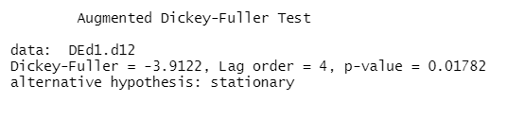

**Gambar 8.** Hasil Uji ADF Data setelah Transformasi dan *Differencing*

* 1. **Model SARIMA**

Untuk mendapatkan model yang memungkinkan, maka akan dilihat grafik dari ACF dan PACF dari Data yang sudah di Transformasi Box-Cox, *Differencing* orde pertama, dan *Differencing musiman* orde pertama pada lag 12. Berikut hasil grafik ACF dan PACF dari Data.

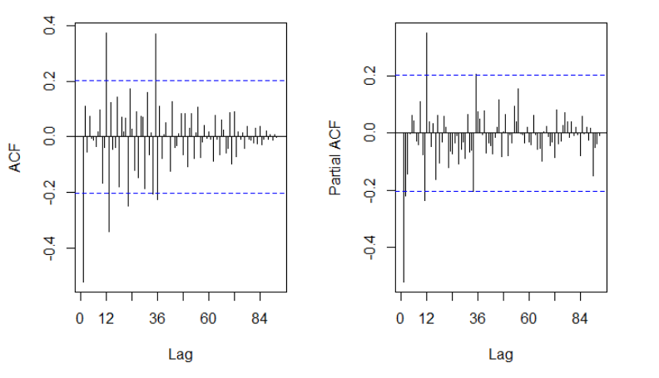

**Gambar 9**. Plot ACF(Kiri) dan PACF(Kanan) NonMusiman

Dari Gambar 9, terlihat bahwa autokorelasi(ACF) *cut off* pada lag pertama. Sehingga dapat diduga untuk nilai $p$ adalah 1. Selanjutnya pada plot PACF terlihat *dies down* namun juga terlihat *cut off* pada lag pertama dan kedua, sehingga dapat diduga untuk nilai $q$ adalah 1 atau 2. Maka Model proses NonMusiman yang memungkinkan adalah $ARIMA\left(1,1,1\right)$ dan $ARIMA(1,1,2)$

Setelah memperoleh model dugaan proses nonmusiman, maka selanjutnya dilakukan pendugaan model pada proses musiman. Data nilai Ekspor memiliki kompenen periodik sebesar 12. Dengan demikian menduga model proses musiman, hal yang harus dilakukan adalah melakukan pembeda musiman dengan $s$ sebesar 12. Selanjutnya mengindentifikasi model musimannya dengan melihat plot ACF dan PACF musiman

sebagai berikut:

**Gambar 10**. Plot ACF(kiri) dan PACF(kanan) Musiman

Dari Gambar 10, terlihat bahwa ACF dan PACF *cut off* setelah lag ke-12, sehingga ada 3 kemungkinan untuk model musimannya yaitu ${(0,1,1)}_{12}$, ${(1,1,0)}_{12}$, dan ${(1,1,1)}_{12}$.

Dari kedua pernyataan diatas maka kita dapatkan 6 kemungkinan model $SARIMA$ yang dapat digunakan untuk memodelkan yaitu ; ; ; ; ; dan

* 1. **Diagnostic Check (Uji Asumsi Model)**

Selanjutnya akan dilakukan *Diagnostic Check* (Uji Asumsi Model) yang mana akan diuji untuk Uji Kesignifikanan parameter menggunakan uji t, Uji Residual apakah merupakan White Noise dengan Uji Box-Ljung, dan Uji Normalitas dengan Shapiro-Wilk. Model dikatakan baik jika memenuhi ketiga syarat diatas terpenuhi. Berikut hasil uji kepada 6 model yang kita dapatkan dengan bantuan *software R-Studio:*

1. Model

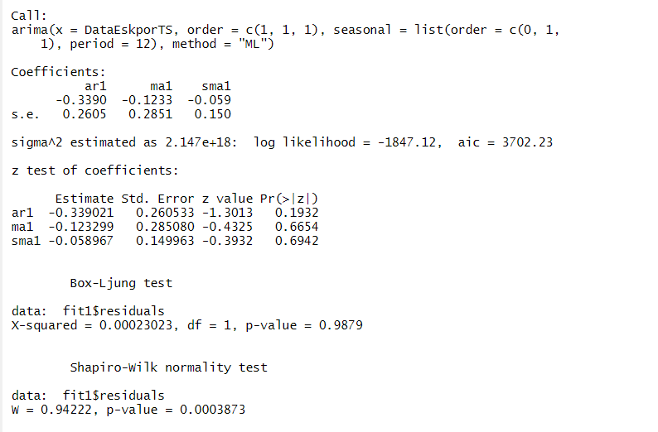

1. Model

1. Model

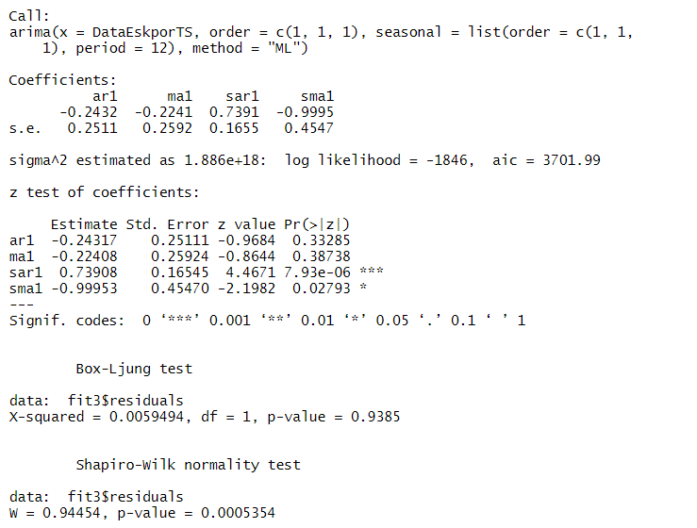

1. Model

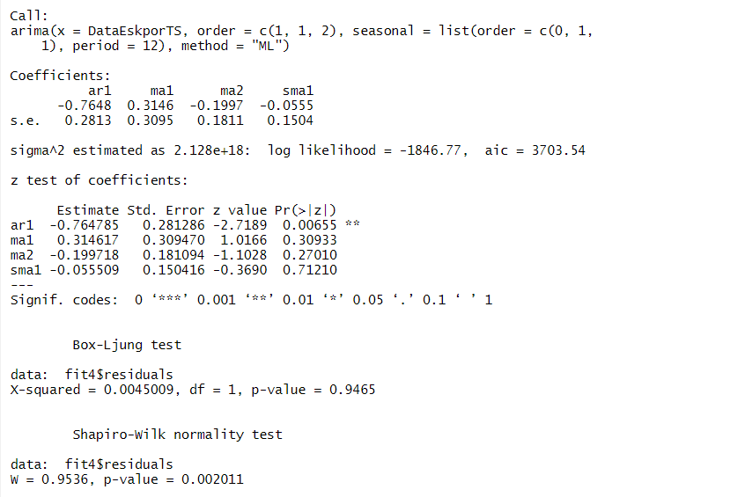

1. Model

1. Model

Berdasarkan hasil dari ke-6 model diatas ada dua model yang tidak lolos uji kesignifikanan parameter yaitu model Model $SARIMA\left(1,1,1\right){\left(0,1,1\right)}_{12}$ dan Model $SARIMA\left(1,1,1\right){\left(1,1,0\right)}_{12}$. Sehingga model tersebut tidak dapat kita gunakan. Dari keempat sisa model maka untuk mencari yang terbaik dilihat dari nilai AIC yang terkecil. Dapat dilihat bahwa nilai AIC yang terkecil adalah 3701,99 yang merupakan hasil dari model Model $SARIMA\left(1,1,1\right){\left(1,1,1\right)}_{12}$. Sehingga Model tersebut yang akan kita gunakan untuk melakukan Forecasting (Peramalan) data untuk periode ke depan. Berikut model matematika Model $SARIMA\left(1,1,1\right){\left(1,1,1\right)}_{12}$:

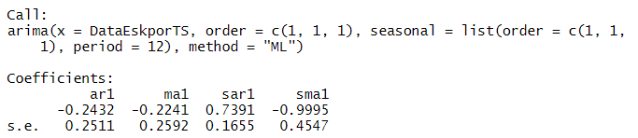

Dari Hasil diatas kita dapatkan koefisien dari masing-masing parameter sehingga dapat dibentuk:

* 1. **Forecasting (Peramalan)**

Setelah didapatkan model yang baik yaitu $SARIMA\left(1,1,1\right){\left(1,1,1\right)}_{12}$, maka akan dilakukan peramalan untuk 13 bulan kedepan atau 13 periode. Peramalan dengan model dibantu dengan *software R-Studio* berikut:

Didapatkan hasil peramalannya sebagai berikut:

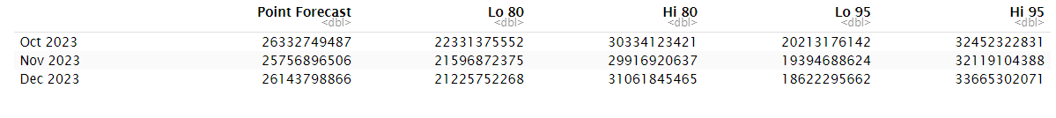

**Gambar 11**. Hasil Peramalan Data untuk Desember 2022- Desember 2023

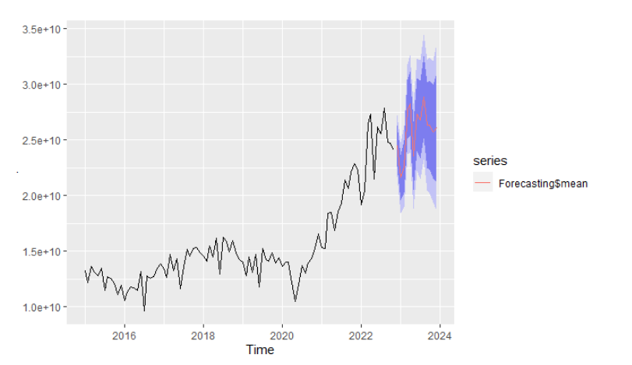

**Gambar 12**. Grafik hasil peramalan data Nilai Ekspor Indonesia

Berdasarkan Gambar 11 dan 12, dapat dilihat bahwa peramalan untuk Nilai Ekspor di Indonesia pada tahun 2023 akan cenderung turun di awal tahun dan naik di akhir tahun. Selain itu daerah biru tua dan biru muda merupakan daerah peramalan untuk peramalan Interval. Sehingga Nilai ramalan nantinya akan berada pada daerah tersebut.

# **BAB IV KESIMPULAN**

Dari Hasil dan pembahasan penelitian maka didapat kesimpulan bahwa:

1. Model yang digunakan untuk Analisa pada data Nilai Ekspor Indonesia merupakan Model *SARIMA(Seasonal Autoregressive Integrated Moving Average).*
2. Didapat 6 kemungkinan Model yaitu $SARIMA\left(1,1,1\right){\left(0,1,1\right)}_{12}$; $SARIMA\left(1,1,1\right){\left(1,1,0\right)}_{12}$; $SARIMA\left(1,1,1\right){\left(1,1,1\right)}_{12}$; $SARIMA\left(1,1,2\right){\left(0,1,1\right)}_{12}$; $SARIMA\left(1,1,2\right){\left(1,1,0\right)}_{12}$; dan $SARIMA\left(1,1,2\right){\left(1,1,1\right)}_{12}$
3. Model $SARIMA\left(1,1,1\right){\left(1,1,1\right)}_{12}$ dipilih menjadi model terbaik dikarenakan nilai AIC yang paling kecil dari semua model yang memungkinkan. Selain itu model juga memenuhi seluruh Uji asumsi (*Diagnostic Check).*
4. Hasil Peramalan Nilai Ekspor Indonesia menggunakan Model $SARIMA\left(1,1,1\right){\left(1,1,1\right)}_{12}$ didapat dan ada pada Gambar 11 dan 12
5. Berdasarkan peramalan Nilai Ekspor Indonesia pada tahun 2023 akan cenderung turun di awal tahun dan naik di akhir tahun.

# **DAFTAR PUSTAKA**

Al’afi, A, M. et al. 2020. Peramalan Data Time Series Seasonal Menggunakan Metode Analisis Spektral

Ardhikari, A. & Agrawal, R. K., 2013. An Introductory Study on Time Series Modeling and Forecasting. CoRR, abs/1302.6613

Badan Pusat Statistik. 2022. Data Nilai Ekspor Indonesia. Diakses pada 03 Januari 2022. Link: https://www.bps.go.id/exim/

Gikungu S. W., Waititu A. G., Kihoro J. M., 2015. Forecasting inflation rate in Kenya using SARIMA model. American Journal of Theoretical and Applied Statistics.

Hadiansyah, F, N. 2017. Prediksi Harga Cabai dengan Pemodelan Time Series ARIMA. IND. Journal On Computing, Vol 2, No 1 Maret 2017: 71-78

Huang, Theresa. 2013. The Box-Jenkins Methodology for Time Series Models.SAS Global Forum, 2013

Octora, Metta & Kunotoro. 2013. Perbandingan Metode ARIMA (Box Jenkins) dan Metode Winter dalam Peramalan Jumlah Kasus Demam Berdarah Dengue. Jurnal Biometrika dan Kependudukan, Vol. 2, No. 1 Juli 2013: 88–98

Wei, W. S. 2006. Time Analysis Univariate and Multivariate Methods, New York : Addison Wesley Publishing Company, Inc

Wibowo A. 2018. Model Peramalan Indeks Harga Konsumen Kota Palangka Raya Menggunakan Seasonal ARIMA (SARIMA)